Муниципальное автономное дошкольное образовательное учреждение города Нижневартовска детский сад № 4 «Сказка»

«Родные просторы»
проект по формированию социокультурных ценностей у детей старшего дошкольного возраста

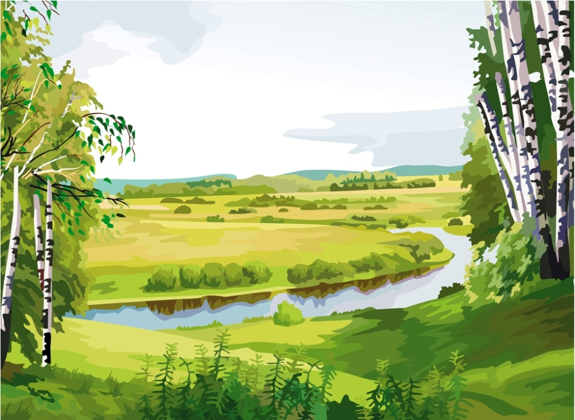

Автор проекта:
Альмухаметова Анжелла Васильевна –
Воспитатель
Равилова Зульфия Зуфаровна-
воспитатель

№  п/п | Содержание | Страница
1 | Паспорт проекта | 3
2 | Актуальность проекта | 5
3 | Цели и задачи проекта | 7
4 | Принципы | 7
5 | Этапы проекта | 8
6 | Риски. Предполагаемый результат | 10
7 | Заключение | 11
8 | Используемая литература | 13

ПАСПОРТ ПРОЕКТА
Тема проекта | «Родные просторы»
Образовательная область | Социально-коммуникативное развитие
Цель | Формирование духовно-нравственных ценностей у детей старшего дошкольного возраста через организацию музейного пространства в группе.
Задачи | - Приобщать к ценностям отечественной культуры на основе создания развивающей предметно- пространственной среды в группе.  - Формировать духовно-нравственные ценности через использование вариативности форм образовательной деятельности (ОД), многообразия педагогических приемов, инновационных развивающих технологий, полноты содержания и интеграции образовательных областей.  - Организовать практическую работу с детьми и родителями по духовно-нравственному воспитанию с использованием мини-музея.
Этапы реализации проекта | 1 этап (Предварительный)  с 25.09.2020г. по 17.11.2021г.  Содержание этапа:  1. Определение целей и задач проекта;  2. Обсуждение проекта, выяснение возможностей, средств, необходимых для реализации проекта;  3. Разработка конспектов занятий, бесед;  4. Организация предметно-пространственной среды  (музейного пространства), уголков родного края в группе;  5.Подбор художественно-дидактических пособий, материалов;  6. Составление библиографии по разработанным темам;  7. Прогнозирование результата.  2 этап. (Основной)  с 20.11.2020г. по 20.02.2021г.  Содержание этапа:  1.Создание развивающей среды:  2.Познавательные рассказы воспитателя;  3.Выбор темы музейного пространства.  4.Месторасположение музейного пространства с определением учёта интерактивности и полифункциональности музейного пространства, психологической комфортности и безопасности деятельности;  5.Размещение музея в групповом помещении;  6. Использование интерактивной доски;  7.Организовать работу с родителями.  3 этап. (Заключительный) с 21.02.2021г по 25.05.2021г.  Содержание проекта:  Анализ и обобщение результатов, полученных в процессе реализации проекта.
Сроки реализации проекта | долгосрочный
Ожидаемый результат | - У детей повысятся показатели духовно-нравственного развития, что найдет свое отражение в целевых ориентирах на этапе завершения ДО:  - Ребенок сможет выражать свои мысли и желания, будет проявлять инициативу в общении, сумеет задавать вопросы, делать умозаключения.  - Ребёнок будет активно и успешно взаимодействовать со сверстниками и взрослыми; у него сформируется положительное отношение к самому себе, окружающим, различным видам деятельности;  - У родителей (законных представителей) повысится психолого-педагогическая грамотность и компетентности в области взаимодействия с ребенком в процессе выполнения творческих заданий в рамках музейного пространства;  - У педагогов повысится компетентность в области формирования у старших дошкольников духовно-нравственных ценностей через обогащение развивающей предметно-пространственной среды.

Пояснительная записка

«Русский народ не должен терять своего нравственного авторитета среди других народов – авторитета, достойно завоеванного русским искусством, литературой.
Мы не должны забывать о своем культурном прошлом, о наших памятниках.
Литературе, языке, живописи… Национальные отличия сохранятся и в XXI веке, если мы будем озабочены воспитанием душ, а не только передачей знаний»
(Д.С.Лихачев)
Актуальность проекта

Проблема формирования духовно -нравственных качеств личности на современном этапе актуализируется сложившейся ситуацией в обществе. Возникший ценностный вакуум, бездуховность, обусловленная отчуждением человека от культуры как способа сохранения и передачи ценностей, ведут к трансформации понимания добра и зла у подрастающего поколения и ставят общество перед опасностью моральной деградации. На сегодняшний день существует необходимость поиска эффективных методов и средств знакомства дошкольников с нравственными качествами личности через интеграцию различных образовательных областей, обозначенных в основной общеобразовательной программе ДОУ.
Реализации задач по духовно – нравственному развитию личности ребенка способствует интеграция методологических основ социокультурного системного подхода к истокам в образовании профессора Кузьмина И.А., представленного в программе «Социокультурные истоки» и авторского проекта «Родные просторы». Данная интеграция направлена на возрождение первоначального контекста категорий и ценностей, которые сложились в России на основе традиционной культуры и решает задачу объединения обучения и воспитания в целостный, непрерывный процесс.
Сущность проекта состоит в реализации направления «Музейная педагогика» в детском саду, обогащении предметно-развивающей среды ДОУ, обогащение образовательного пространства новыми формами.
Практическая значимость опыта заключается в возможности применения его в повседневной практике любого образовательного учреждения. Работа в уголке музейного пространства очень увлекает детей, она естественно стимулирует их творческую мысль, укрепляет и развивает познавательные интересы детей.
Новизна опыта заключается в реализации, поиске и разработке инновационных подходов к решению задач по формированию у детей представлений о музее, развитие творческого и логического мышления, воображения, формирование активной жизненной позиции детей, расширение кругозора дошкольников. Значение музея в воспитании ребенка нельзя переоценить. «Диалог» с музеем развивает у детей наглядно-действенное мышление, формирует представление о предметном мире, созданном руками человека, помогает восприятию чувственной основы слова, словесному описанию объектов.
Накопленный опыт работы по музейной педагогике показывает, что создание музея также способствует установлению эмоциональной близости в детско-родительских отношениях.
Современные программы дошкольного образования ориентированы, как правило, на приобщение ребенка к миру общечеловеческих ценностей: формирование отношения к рукотворному миру, к людям, к Отечеству, к труду, к искусству, культуре. Содержание современных федеральных программ в разной степени проявления ориентировано на эти ценности.
В нашем городе есть много музеев. Проведенное анкетирование позволило выяснить, что основная часть воспитанников детского сада ни разу не ходили в музей с родителями, причем по разным причинам. Многие считают, что дошкольникам еще рано посещать такие учреждения. Некоторые мамам и папам не приходит в голову идея такой экскурсии.
Как же привлечь внимание родителей к музеям? Прямая агитация здесь вряд ли поможет. Поэтому мы решили создать собственное «Музейное пространство». При выборе профиля музейного пространства определилось направление - ознакомление с народными промыслами. Это обусловилось социально-педагогическими потребностями современного общества и состоянием проблемы народной педагогики.

Ключевые категории:

№п.п. | Содержание понятия | Источник
1. | Социокультурные истоки – программа духовно – нравственного воспитания, направленная на присоединение детей к базовым духовным, нравственным и социокультурным ценностям | Программа «Социокультурные истоки» И.А.Кузьмин, А.В.Камкин
2. | Музейная педагогика-научная дисциплина на стыке музееведения, педагогики и психологии, рассматривающая музей как образовательную систему; а также область научно-практической деятельности современного музея, ориентированная на подачу культурного опыта через педагогический процесс в условиях музейной среды. | Бутенко Н.В. Образовательное пространство музея искусств в художественно-эстетическом развитиидетей дошкольного возраста -2013. –ISBN 978-5-91327-238-6.
3. | Духовно-нравствнные и социокультурные ценности- основополагающие в отношении к друг другу, к семье и обществу принципы и нормы, основанные на критериях добра и зла, лжи и истины | ФЗ «Об Образовании» (ст. 12 п.1) Программа «Социокультурные истоки» И.А.Кузьмин, А.В.Камкин

Цель проекта:
Формирование духовно-нравственных ценностей у детей старшего дошкольного возраста через организацию музейного пространства в группе.

Задачи проекта:
- Приобщать к ценностям отечественной культуры на основе создания развивающей предметно - пространственной среды в группе.
- Формировать духовно-нравственные ценности через использование вариативности форм образовательной деятельности (ОД), многообразия педагогических приемов, инновационных развивающих технологий, полноты содержания и интеграции образовательных областей.
- Организовать практическую работу с детьми и родителями по духовно-нравственному воспитанию с использованием музейного пространства.

Принципы:
- Наглядности. При подборе коллекции учитывалась, прежде всего образовательная функция. Коллекция музейного пространства содержит большой наглядный и практический материал.
- Природосообразности - музейное пространство учитывает психофизиологические особенности детей старшего дошкольного возраста, и предусматривать условия для раскрытия творческого потенциала каждого ребенка;
- Интеграции - музейное пространство учитывает содержание образовательной программы ДОУ и помогает в реализации ее общих задач и задач отдельных образовательных областей.
- Научности - представленные экспонаты достоверно отражают тематику музейного пространства, объяснять различные процессы и явления в рамках выбранной темы научным и в то же время доступным для ребенка языком.
- Интерактивности, позволяющий детям на основе чувственных восприятий обогащать личный опыт.
- Мобильности. Композиции уголка музейного пространства составлены таким образом, чтобы при необходимости они могли использоваться мобильно.
- Доступности. Все экспонаты доступны для посетителей.
- Гуманизма (экспонаты вызывают бережное отношение к природе)
- Регионального компонента -музейное пространство предусматривает организацию работы с детьми по ознакомлению с культурным наследием региона, а также культурой других народов, что способствует развитию толерантности и формированию чувства патриотизма.

Ресурсы:
Интеллектуальные:
1. Администрация МАДОУ;
2. Педагоги, психолог, музыкальный руководитель;
3. Дети старшего дошкольного возраста;
4. Родители воспитанников (законные представители).
Материальные:
1. Предметно-пространственная среда (музейное пространство);
2. Уголок родного края в группе;
3. Дидактические, настольно-печатные игры и упражнения;
4. Демонстрационный материал по данной теме;
5. Подбор художественно-дидактических пособий, материалов;
6. Составление библиографии по разработанным темам;
7. Экспонаты для уголка музейного пространства ;
8. Презентации;
9. Интерактивная доска, мольберт;

Формы и методы реализации проекта:
1. ООД.
2. Чтение художественной литературы.
3. Наблюдения.
4. Беседы.
5. Художественное творчество.
6. Походы в уголки музейных пространств в группах
7.Взаимодействия с семьёй.

Разработка этапов проекта

1 этап– Подготовительный
Цель: создание музейного пространства
Деятельность педагогов | Взаимодействие с родителями
Составление плана проекта, определение сроков реализации.  Обсуждение проекта, выяснение возможностей, средств, необходимых для реализации проекта;  Разработка конспектов образовательной деятельности с использованием экспозиций музейного пространства , бесед, образовательных ситуаций, плана походов в музеи.  «Планирование музейного пространства ». Разработали тематическое планирование уголка музейного пространства и музейных экспозиций. Определили перспективы создания музейного пространства и разработали алгоритм по созданию музейных пространств:  Выбор темы музейного пространства, определение места размещения уголка, планирование экспозиций, выбор дизайна оформления данного пространства, подбор экспонатов, разработка форм работы с экспозициями , музейного пространства разработка ознакомительной экскурсии в, музейное пространство. | Анкетирование родителей с целью выявления ориентации по музейной педагогике. Групповое родительское собрание «Роль музея в развитии познавательной активности детей» Ознакомление родителей с целью и задачами проекта. Создание в семье благоприятных условий для развития ребенка, с учетом опыта детей приобретенного в детском саду.  Совместные мероприятия (сбор материала для музея). Организация совместной деятельности с детьми по изготовлению творческих работ.  Открытое мероприятие «История глиняной посуды».
2 этап - Основной
Цель: разработка методических материалов.
Деятельность педагогов | Взаимодействие с родителями
1.Планирование познавательно-исследовательской деятельности детей в рамках музейного пространства.  2.Разработка занятий по познавательному развитию, исследовательской деятельности, экскурсий по музейному пространству.  3.Осуществление взаимодействия всех участников воспитательного  процесса: детей, родителей и педагогического коллектива.  4.Познавательные рассказы воспитателя.  5.Использование интерактивной доски.  6. Размещение музейного пространства в групповом помещении.  7.Размещение экспонатов на разных уровнях: вертикальном и горизонтальном.  8. Организовать работу с родителями. | Организация работы по привлечению родителей к подбору экспонатов нашего музейного пространства, мы опирались на следующие принципы:  1.Партнерство родителей и воспитателей группы;  2.Единое понимание родителей целей и задач музейной педагогики;  3.Помощь, уважение и доверие со стороны родителей.  4. Участие в создании мини-музея, подбор экспонатов.  5. Наблюдение за самостоятельной деятельностью детей в пространстве данного уголка. Анализ.  6.Совместная исследовательская и творческая деятельность.  В процессе работы родители постепенно, становились активными участниками создания музейного пространства в группе. Совместно с родителями дети подбирали экспонаты, изготавливали их своими руками, оформляли экспозиции, что способствовало стимулированию познавательной активности детей, сблизило родителей и детей, сделало их настоящими партнерами.
Деятельность детей
1. Диагностика знаний детей о музее (устный опрос).
2. Посещение краеведческого музея.
3. Беседы с детьми о музее, его значении, о роли людей в его создании.
4. Выбор направления по созданию музейного пространства в группе совместно с детьми.
5.Участие в создании музейного пространства, составление картотеки описания экспонатов.
6. Творческие работы детей (ИЗО, аппликации).
3 этап – Заключительный
Цель: Анализ и обобщение результатов, полученных в процессе реализации инновационного проекта.
Деятельность детей | Взаимодействие с родителями.
1.Диагностика знаний детей о музее.  2.Выявление уровня познавательной активности, умений и навыков исследовательской деятельности.  3. Анализ полученных результатов, выявление проблем и путей их решения. | Анкетирование родителей по результатам создания музейного пространства, его роли в развитии детей.

Предполагаемые результаты реализации проекта:
Овладение педагогами практическими навыками в разработке и реализации педагогических проектов по организации музейного пространства.
Повышение уровня знаний детей о музее, повышение познавательной активности, развитие креативности через создание творческих работ.
Активное участие родителей в создании и оформлении музейного пространства в группе, в совместной с детьми познавательной деятельности. Раскрытие ценности совместного творчества детей и их родителей.

Риски
1.Низкий познавательный интерес.
2.Низкая информированность родителей, их пассивность.

Предупреждение рисков
Для повышения познавательного интереса воспитанников и их родителей провести совместные мероприятия, привлечь родителей к активному участию в проекте со своими детьми, к пополнению экспонатами мини- музея.

Результативность проекта:
Музейное пространство «Родные просторы» — результат общения, совместной работы воспитателя, детей и их семей. Если детям разрешают потрогать, понюхать, поиграть, рассмотреть вблизи настоящую поделку— они чувствуют себя причастными к процессу и начинают интересоваться историей создания экспоната, легче усваивают материал. Музейные пространства стали неотъемлемой частью воспитания творческой личности и мы уверены, что ребенок покидает музей с ощущением уверенности подъема «еще на одну ступеньку»

Заключение:
Создание музейного пространства в ДОУ позволило сделать слово
«музей» привычным и привлекательным для детей. Музейное пространство стало местом познания, исследования, общения и совместного творчества педагогов, детей и родителей. Особенность музейного пространства в том, что образование детей в рамках музея доступно, вариативно, деятельность с экспонатом является основным способом получения знаний, которое происходит в свободной форме, в совместной деятельности и самостоятельно. Основой организации работы в музейном пространстве является познавательно-исследовательская деятельность, в виде детского экспериментирования с предметами и виде вербального исследования, вопросов, задаваемых взрослому. Музейное пространство стало неотъемлемой частью развивающей предметной среды нашего ДОУ и показало свою значимость в воспитании и развитии детей.

Продукт проектной деятельности:
Примерные темы экскурсий для детей подготовительной группы
в музейном пространстве «Родные просторы»
на 2020-2021 учебный год.
месяц | мероприятие | тема | категория слушателей | ответственный за проведение
сентябрь | Обзорная экскурсия | Знакомство с музейным пространством | Дети старшего дошкольного возраста (6-8 лет) | Воспитатели
октябрь | занятие | Береза –символ России (приложение №1) | Дети старшего дошкольного возраста (6-8 лет) | Воспитатели
ноябрь | занятие | Изделия из бересты (приложение №3) | Дети старшего дошкольного возраста (6-8 лет) | Воспитатели
декабрь | занятие | Русские народные сказки (приложение №2) | Дети старшего дошкольного возраста (6-8 лет) | Воспитатели
январь | занятие | Изделия из бисера(березки) | Дети старшего дошкольного возраста (6-8 лет) | Воспитатели
февраль | занятие | Деревянные игрушки  (приложение №5) | Дети старшего дошкольного возраста (6-8 лет) | Воспитатели
март | занятие | Картинная галерея «Родные просторы» | Дети старшего дошкольного возраста (6-8 лет) | Воспитатели
апрель | занятие | История глиняной посуды  (приложение №4) | Дети старшего дошкольного возраста (6-8 лет) | Воспитатели
май | занятие | Роспись глиняной посуды, игрушек | Дети старшего дошкольного возраста (6-8 лет) | Воспитатели

СПИСОК ЛИТЕРАТУРЫ
1.И.А.Кузьмин «Истоковедение. Том 11», Издательский дом «Истоки», 2009, 2012, 2015г.
2. И.А.Кузьмин «Истоковедение. Том 15», Издательский дом «Истоки», 2013, 2015, 2018 гг.
3.О.Л.Князева, М.Д. Маханева, «Приобщение детей к истокам русской
народной культуры», Санкт – Петербург, Изд. «Детство – Пресс», 2008г.
4. «Музейная педагогика», под редакцией А.Н.Морозовой, О.В.Мельниковой, Творческий центр, Москва, 2008г.
5. Пантелеева Л.В. «Музей и дети», Изд. дом «Карапуз», Москва 2000г.
6. Н.А.Рыжова, Л.В. Логинова, А.И. Данюкова «Мини-музей в детском саду», Москва, «Линнка-Пресс», 2008 г.

